NEDEN YALOVA TERMAL FEN LİSESİ?
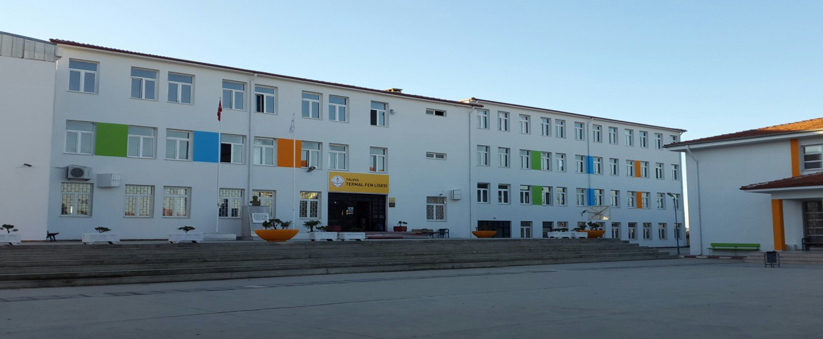

OKULUMUZUN KURULUŞU ve ADI:

Yalova Termal Fen Lisesi 2002 Yılında Yalova Şehir Merkezine (Şehir Meydanı) 15 km uzaklıkta olup, Termal sırt alanına Kurulmuş Yalova İlinin Tek Devlet Fen Lisesidir.
Yalova Termal Kaplıcalarının ve Termal suyunun tarihsel olarak meşhur olması Gazi Mustafa Kemal Atatürk’ün YALOVA BENİM KENTİMDİR dediği ve ömrünün son zamanlarını Yalova Termal Bölgesinde geçirmesi ile ünlenen ve dünyaca ünlü su kalitesine sahip Termal bölgesinde okulumuzun kurulmasından dolayı Okul ismimiz Yalova Termal Fen Lisesidir.

YALOVA TERMAL FEN LİSESİ PUANI, YÜZDELİK DİLİMİ VE YERLEŞME ORANI
Okul yerleşme puanımız her yıl lise giriş sınavının şekil ve puanlarına göre değişmektedir; dolayısıyla tercihlerde puanlar yanıltıcı olabilecek olup; tercihte dikkat edilmesi gereken TÜRKİYE YÜZDELİK DİLİM SIRASIDIR. Öğrencilerimiz Genel olarak Türkiye Yüzdelik Diliminde Yüzde 0,01 ila Yüzde 3 aralığında okulumuza yerleşmektedir.

OKULUMUZUN TÜRKİYE YERLEŞME SIRASI:

Okulumuz Milli Eğitim Bakanlığımızca açıklanan verilere göre en yüksek puanla girilen TÜRKİYE’NİN EN BAŞARILI 100 LİSESİ arasında yer almaktadır.

ÖĞRETMENLERİMİZ

Okulumuzda 1 müdür, 3 müdür yardımcısı, 24 öğretmen görev yapmaktadır. Öğretmenlerimiz branşları itibariyle genel olarak TÜBİTAK Eğitimli, fen lisesi öğretmeni ve proje okul öğretmeni olarak atanmış öğretmenlerden oluşmaktadır.

OKULUMUZDA YÜRÜTÜLEN BİLİMSEL ÇALIŞMALAR
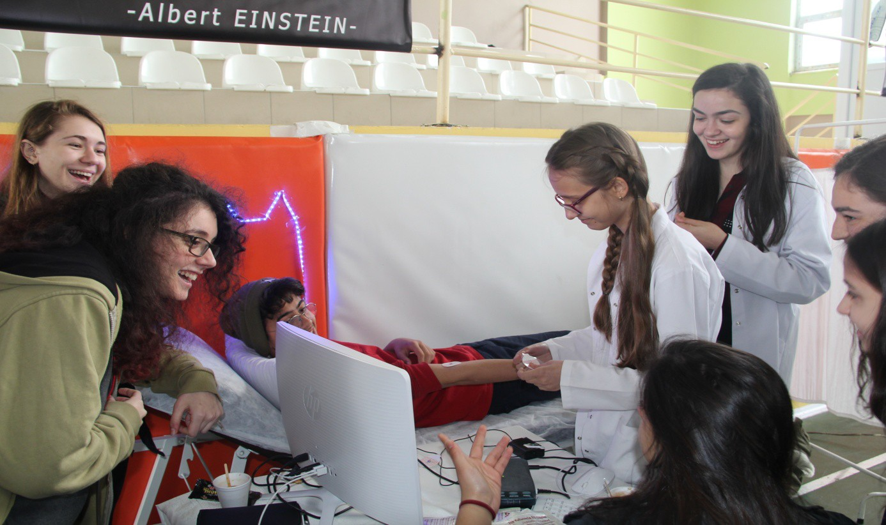
TÜBİTAK ÇALIŞMALARI/BİLİMSEL KATILIMLAR (2018-2019 YILI)

TÜBİTAK 2202: Bilim Olimpiyatları alanında FİZİK-KİMYA-BİYOLOJİ ve MATEMATİK branşlarında 4 olimpiyat takımımız bulunmakta olup aktif olarak çalışmaktadırlar.
TÜBİTAK 2204: Tübitak Lise Öğrencilerinin katıldığı proje yarışmalarına 9-10 ve 11.sınıflarımız bazında çok ciddi katılım sağlanmakta olup, tüm öğrencilerimiz Tübitak ARBİS Sisteminde kayıtlı bulunmaktadır.
TÜBİTAK 4004: Tübitak Doğa Projelerine okulumuz Tarım İl Müdürlüğümüze bağlı Araştırma Enstitümüzle birlikte katılım sağlamaktadır
TÜBİTAK 4006: Tübitak Bilim Fuarları her yıl düzenli olarak okulumuzda yapılmakta olup, il genelinden yüzlerce ortaokul öğrencisi ve misafir bilim fuarlarımıza katılarak öğrencilerimizin rehberliğinde etkinliklere katılmaktadırlar.

Ayrıca sene içerisinde, TÜRKİYE III. ULUSAL BİLİM KAMPI (BURSA), FEN LİSESİ ÖĞRENCİ KONGRESİ (ANKARA), TÜRKİYE GENÇLİK MECLİSİ (İSTANBUL),
INOVASYON FUARI (İSTANBUL) gibi vb. etkinlikle katılım sağlanmıştır.

SPORTİF TAKIMLAR

Okulumuzda Basketbol (kız-erkek), Voleybol (kız-erkek), Kort Tenisi (kız-erkek), Masa Tenisi (kız-erkek), Kros (kız-erkek), Dart (kız-erkek), Badminton (kız-erkek), Yüzme (kız- erkek), Bilek Güreşi (kız) takımları bulunmaktadır
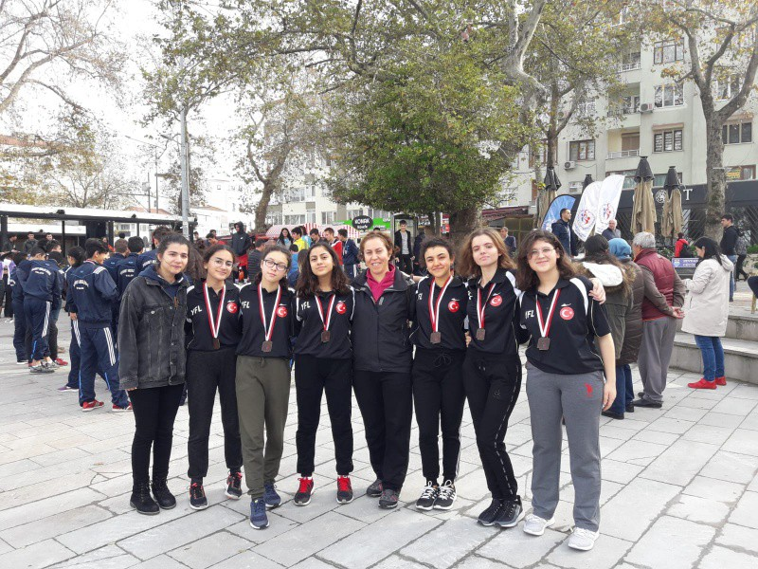

ÖĞRENCİ TAKIM ve GRUPLARI

Okulumuzda Satranç Takımı, FLL Robot Takımı, Serbest Robot Takımı, Arama Kurtarma Takımı, Fanzin Takımı ve bir Müzik Grubu bulunmaktadır.

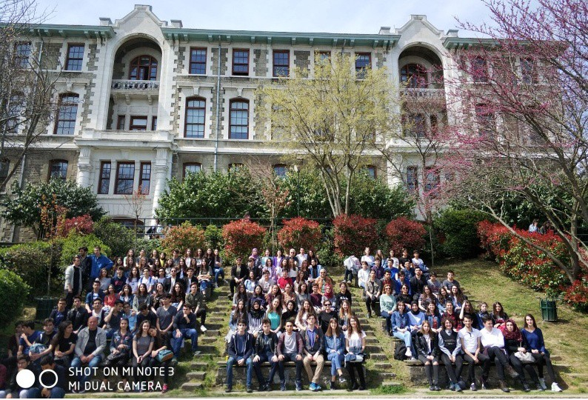
OKULUMUZUN DÜZENLEDİĞİ GEZİLER

Her yıl düzenli olarak okulumuz tarafından geziler yapılmakta olup, son iki yıl içerisinde yapılan gezilerimiz; Boğaziçi Üniv, İtü, Cerrahpaşa Tıp Fak., Çapa Tıp Fak., İstanbul Teknofest, Tüyap Kitap Fuarı İstanbul, Tüyap Kitap Fuarı Bursa, Kapadokya, İzmir, İstanbul Teknopark Gezileridir

OKULUMUZ TARAFINDAN DÜZENLENEN YARIŞMALAR:
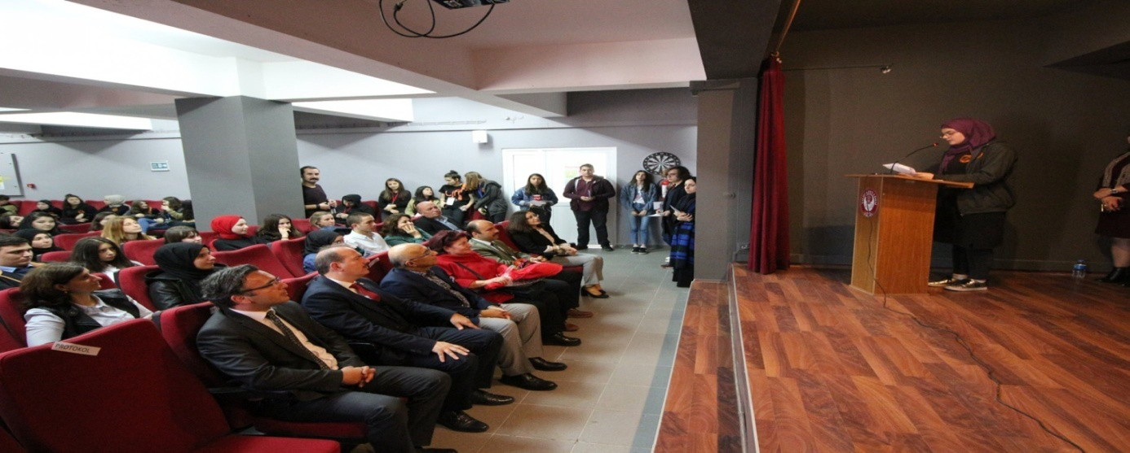
- ALİ KUŞÇU MATEMATİK YARIŞMASI: İl Genelinde Ortaokul Öğrencilerine Yönelik Okulumuz Tarafından Yapılan Matematik Yarışması Olup, Geleneksel Olarak Yapılmaktadır. 2018-2019 Eğitim Öğretim Döneminde 5.Si Tertiplenmiş ve İl Genelinde Yoğun Bir Katılımla Düzenlenmiştir.)

- YAZSIN KALEMLER ŞİİR ve ÖYKÜ YARIŞMASI: (İl Genelinde Lise Öğrencilerine Yönelik Okulumuz Tarafından Yapılan Şiir Ve Öykü Yarışması Olup; Geleneksel Olarak Yapılmaktadır. 2018-2019 Eğitim Öğretim Döneminde 15.Si Tertiplenmiş ve İl Genelinde Tüm Liselerimizin Katılımıyla Düzenlenmiştir.)

- SINIFLAR ARASI MÜNAZARA YARIŞMASI: Her yıl düzenli olarak okulumuzda yapılmaktadır.
- SINIFLAR ARASI SPORTİF TURNUVALAR: Her yıl düzenli olarak okulumuzda yapılmaktadır.

- SINIFLAR ARASI SATRANÇ TURNUVASI: Her yıl düzenli olarak okulumuzda yapılmaktadır.

- SINIFLAR ARASI ROBOT YARIŞMALARI: Her yıl düzenli olarak okulumuzda yapılmaktadır.

YAYIMLAR:

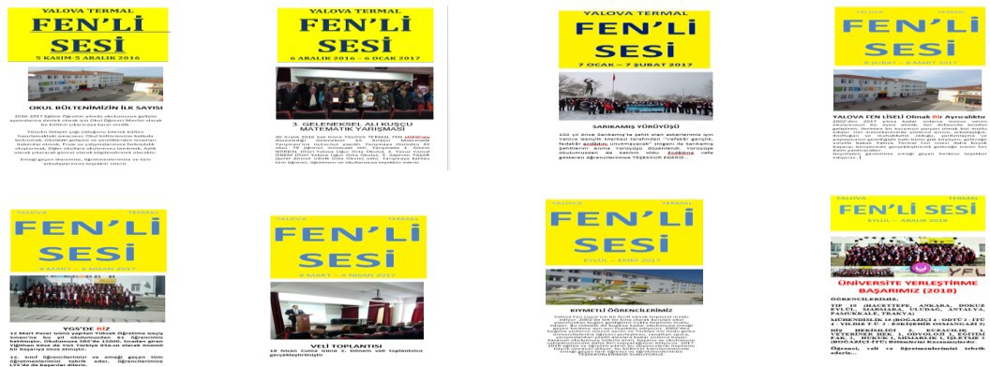

- FEN’Lİ SESİ: Öğrencilerimiz tarafından hazırlanan okulumuzla ilgili paylaşımların yapıldığı bültenimiz bulunmaktadır
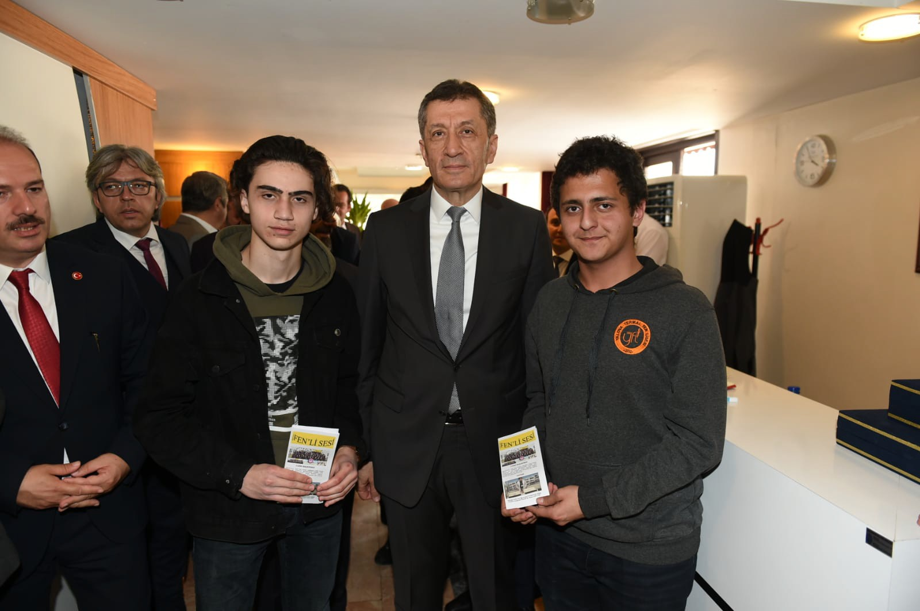

- TURUNCU TOSBAĞA: Okul Fanzin Takımımız tarafından Sanat-Edebiyat-Sinema konularında çıkartılan dergimiz

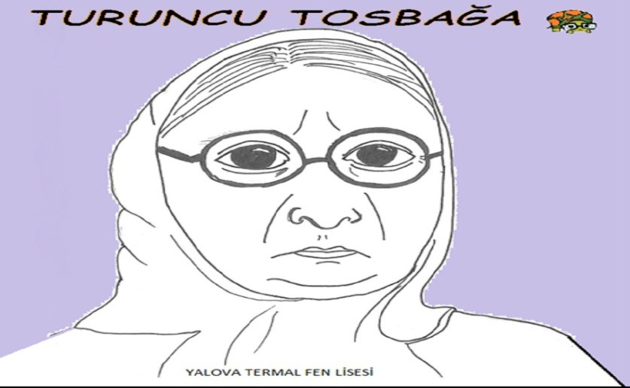
(Turuncu Tosbağa İlk Sayısı)

KONFERANSLAR:
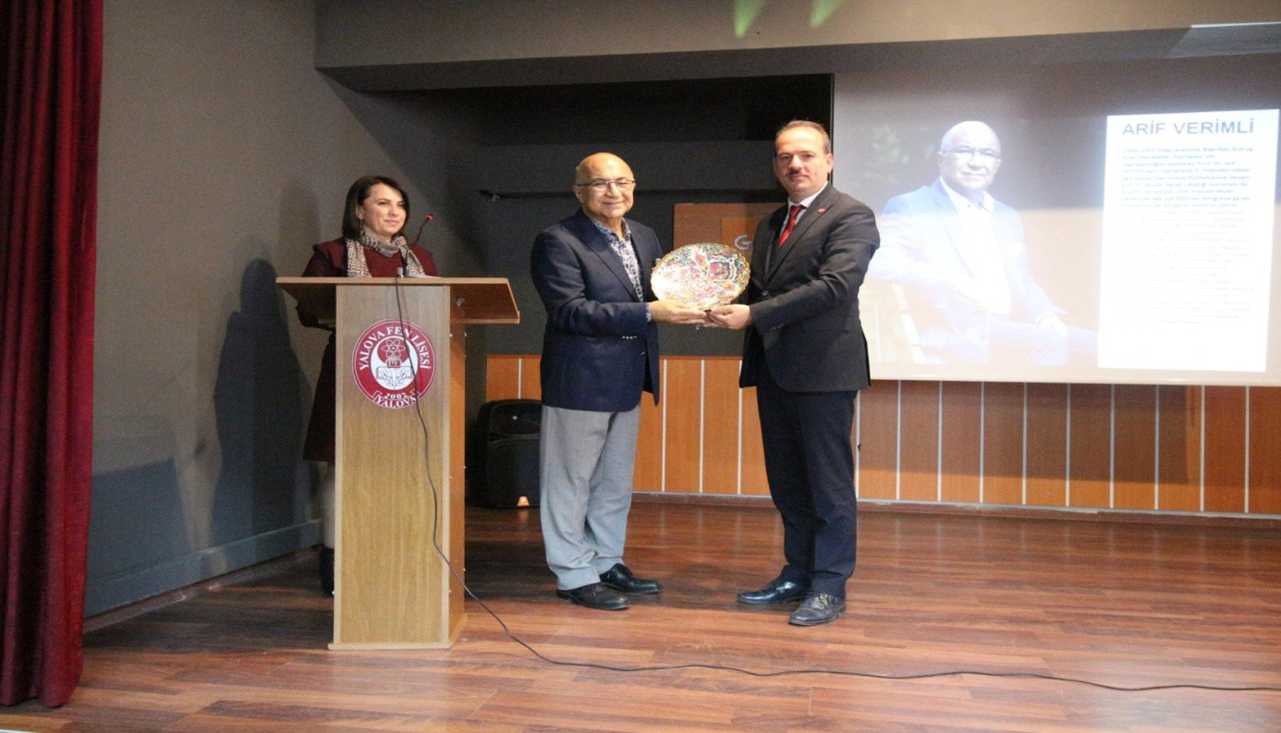
Her yıl düzenli olarak okulumuzda konferanslar düzenlenmekte olup; 2018-2019 yıllarında okulumuzda yapılan bazı konferanslar şunlardır:

Prof.Dr. Arif VERİMLİ (Psikiyatr - Müge Anlı Program Danışmanı) Prof.Dr. Aytaç AKALIN (Eğitimci - Kişisel Gelişim Uzmanı) Prof.Dr. Tanıl KILIÇ (Marka Danışmanı)
Prof. Dr. Hüseyin YILDIRI (Bilimler Akademisi Asli Üyesi ve Tübitak Bilim Kurulu Üyesi) Selim KARAHAN (Özel İdare Genel Sekreteri)
Doç. Dr. Ümit ÜNVER (Kamu-Sanayi İş Birliği Yalova Temsilcisi) Serkan DURU (Eğitim Danışmanı)
Koray VAROL (Televizyoncu ve yayımcı)
Robotik Dünya Şampiyonu Tuba MERTER vb birçok isim ve uzman etkinliklerimize katılmışlardır.

Bunlarla birlikte telekonferans yöntemiyle dünyanın birçok üniversitesi ve konu uzmanlarıyla çevrimiçi konferanslar yapılmakta öğrencilerimiz katılmaktadırlar. Ayrıca her alandan mesleğe geçmiş mezun öğrencilerimiz düzenli olarak okulumuz öğrencileriyle buluşmaktadırlar

OKULUMUZUN SAHİP OLDUĞU BELGELER/SERTİFİKALAR/BAYRAKLAR:
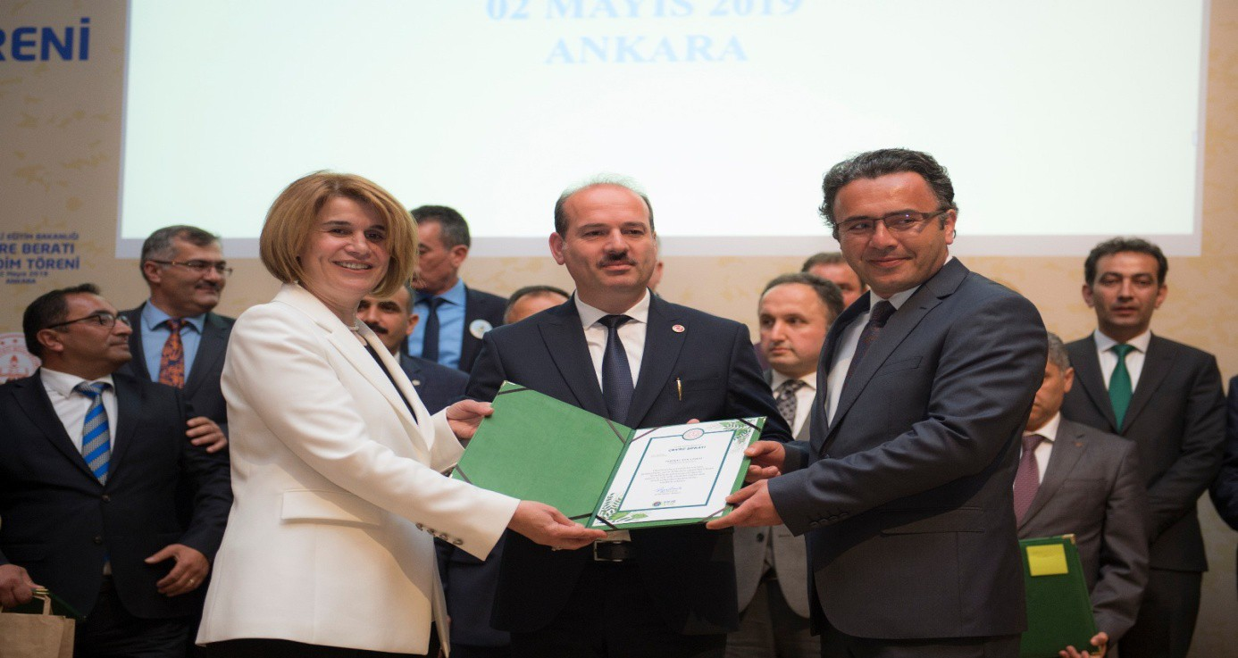
- MEB ISO 9001 KALİTE BELGESİ
- BEYAZ BAYRAK (Temiz Okul)

- BESLENME DOSTU OKUL (Sağlıklı Beslenen ve Hareketli Okul)

- YEŞİL BAYRAK (Sıfır Atık Uygulamalarında Etkili Okul)

- ÇEVRE BERATI (Cumhurbaşkanlığımız himayesinde Milli Eğitim Bakanlığımızca Yürütülen Çevre Çalışmalarında Türkiye’nin İlk 40 okul/kurumunun kazandığı Çevre Berat Belgesi)
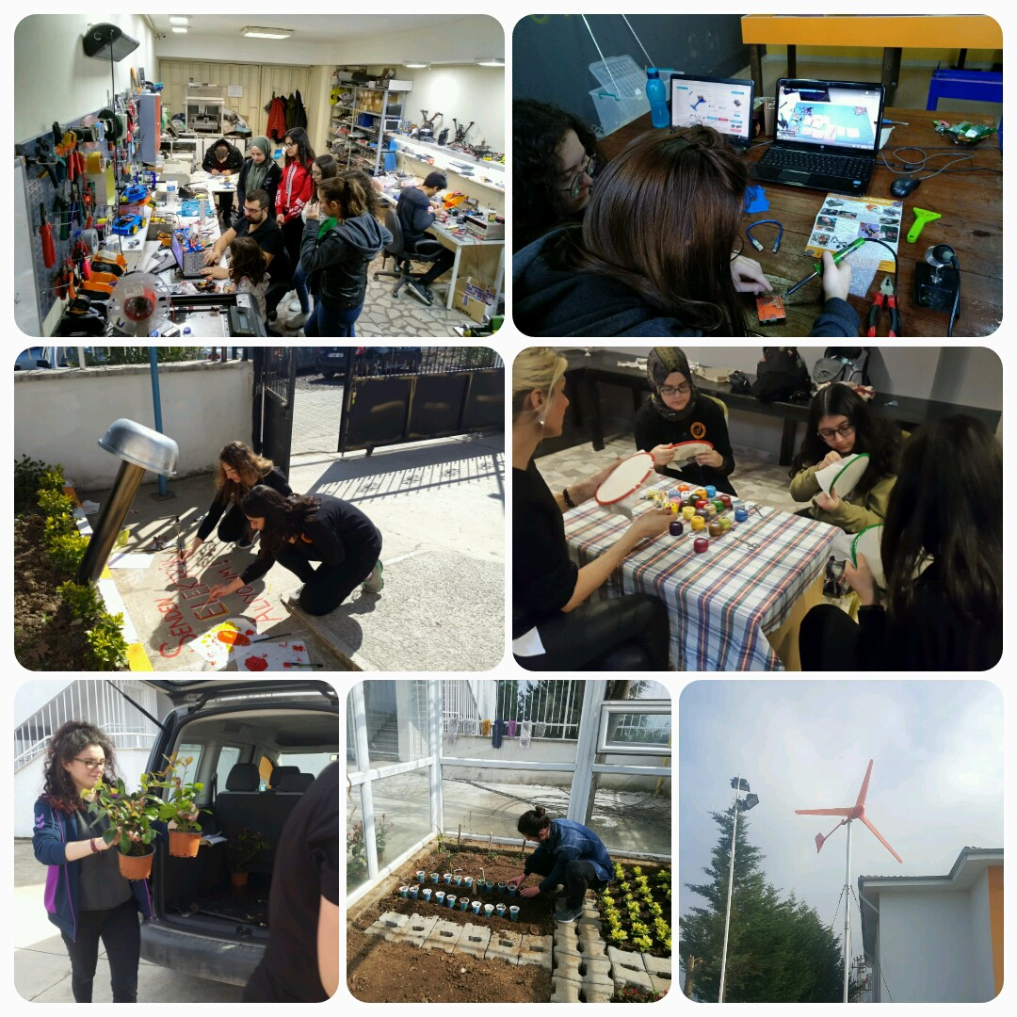
Sıfır Atık ve Çevreye İlişkin Çalışmalarımızdan

BAŞARILAR 2018-2019 YILLARI SPORTİF-KÜLTÜREL ve SANATSAL
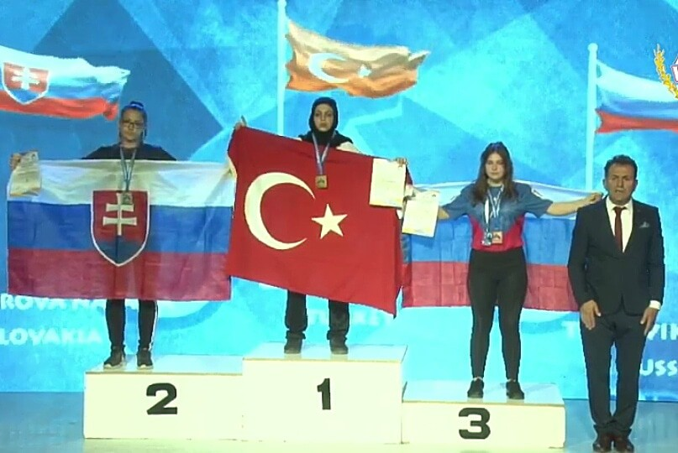
Erkekler Kros İl 4.Lüğü Kızlar Kros İl 3.Lüğü Kızlar Voleybol İl 4.Lüğü Erkekler Voleybol İl 3.Lüğü
Erkekler Badminton İl 4.Lüğü Erkekler Masa Tenisi İl 3.Lüğü Kızlar Masa Tenisi İl 3.Lüğü Kızlar Kort Tenisi İl 2.Liği
Erkekler Kort Tenisi İl BİRİNCİLİĞİ Erkekler Basketbol İl BİRİNCİLİĞİ
50 M Kelebek - 100 M Sırt Üstü -200 M Serbest 200 M Kurbağalama Yüzme İL BİRİNCİLİKLERİ Bilek Güreşi TÜRKİYE BİRİNCİLİĞİ
Bilek Güreşi AVRUPA BİRİNCİLİĞİ
Fll İstanbul Robotik Turnuva En İyi Takım Ödülü Kitap Okuma Yarışması İl İkinciliği
Cemil Meriç Deneme Yarışması İl Birinciliği
Yazsın Kalemler Şiir ve Öykü Yarışması İl Birinciliği ve İl Üçüncülüğü Kadın Şehitlerimiz Öykü Şiir Yarışması İl Birinciliği ve İl Üçüncülüğü Hayalimdeki Öğretmen Yarışması İl Birinciliği ve İl İkinciliği

Yeşilay Derneği Deneme Yarışması İl Birinciliği
Yaratıcı Çocuklar Derneği ve Doğan Kitap Öykü Yarışması TÜRKİYE 2.LİĞİ

ÖĞRENCİ BURSLARIMIZ

Okulumuzda okul aile birliğimiz, öğretmen ve öğrencilerimiz tarafından yürütülen sosyal sorumluluk projemizle ihtiyaç duyan 18 öğrencimize aylık 175 TL ile 250 TL arasında 10 ay boyunca akademik destek bursu verilmektedir.

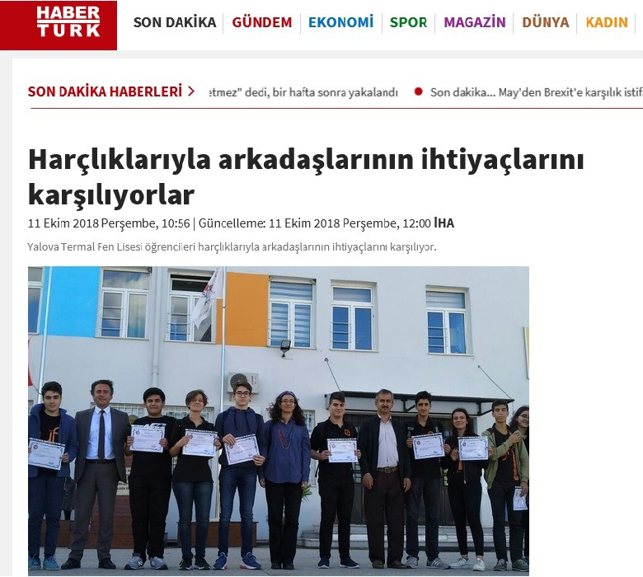

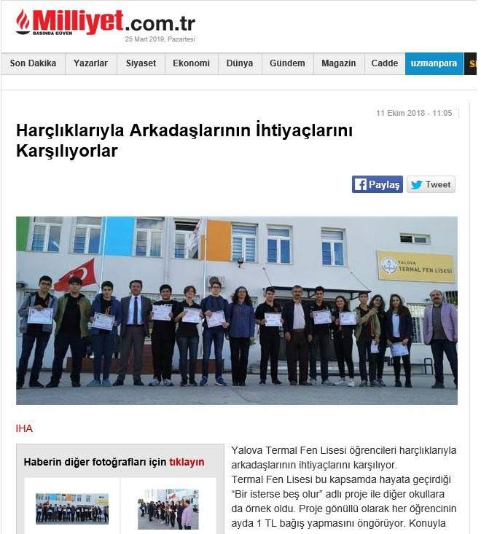

PANSİYON BİNALARIMIZ ve YATILILIK
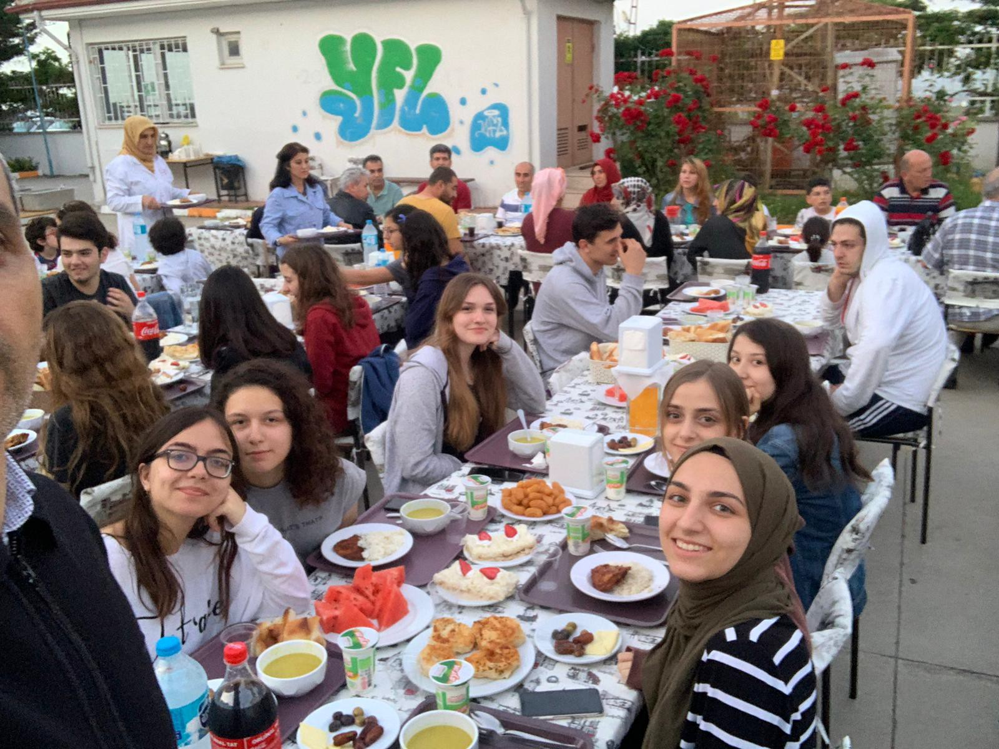

Okulumuzda kız ve erkek olmak üzere 2 pansiyon binamız bulunmaktadır. 2018-2019 eğitim öğretim yılı itibariyle pansiyonlarımızda 102 öğrenci kalmakta olup, ülkemizin her bölgesinden öğrenci bulunmaktadır. E-okul sistemleri üzerinden Bakanlığımız tarafından yapılan Pansiyon memnuniyet anketlerinde öğrenci ve veli memnuniyet oranı Türkiye ortalamalarının üzerindedir.

MEZUNLAR DERNEĞİ (YFLDER)

Okulumuzdan mezun olan öğrencilerimizin kurduğu dernek olup, ülkemizin hemen hemen tüm büyük şirketlerinde, birçok hastanesinde ve üniversitesinde görev yapan ve halen üniversite eğitimi alan öğrencilerimiz tarafından oluşmaktadır. Okulumuzdan mezun olan ve üniversite eğitimi alan 10 öğrenciye her yıl düzenli olarak burs verilmekte ve yılda birgün Yalova’da bir araya gelmektedirler.
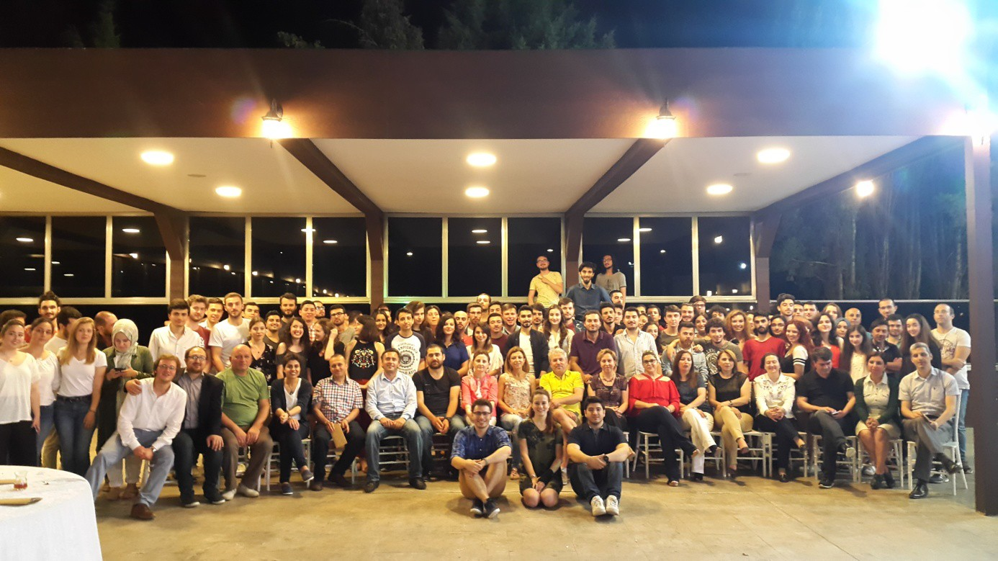

BİNA İMKÂNLARI:

Oklumuzda 15 derslik bulunmakta olup; ayrıca

1.Biyoloji Laboratuarı 1.Kimya Laboratuarı 2.Fizik Laboratuarı
1.Bilgisayar-Teknoloji Sınıfı 1.Matematik Sınıfı 1.Konferans Salonu 1.İngilizce Sınıfı
1.Akıl Oyunları Sınıfı 1.Stem Atölyesi
1.Müzik Atölyesi 1.Resim Atölyesi
1.El Sanatları Atölyesi 1.Tasarım Atölyesi 1.Spor Salonu
1.Z-Kütüphane 2.Pansiyon binası
- yemekhane binası bulunmaktadır.

MEZUNLARIMIZDAN YAZILAR
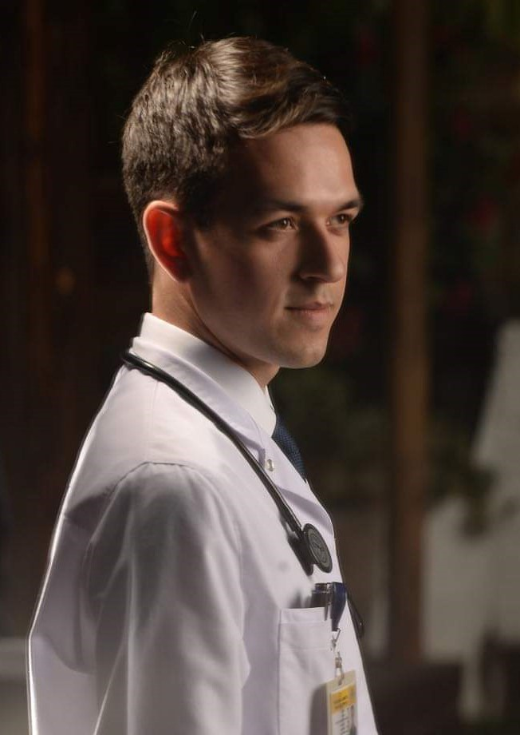
Merhaba, ben Burak. 2010 yılında Yalova Termal Fen Lisesi’nden, 2016 yılında Cerrahpaşa Tıp Fakültesi’nden mezun oldum ve Eylül 2016’dan beri Karamürsel Devlet Hastanesi’nde acil servis hekimliği yapmaktayım. Geçen ocak ayında imzaladığım kontrata göre de önümüzdeki 1 Temmuz’dan itibaren Brookdale University Hospital and Medical Center/New York’da iç hastalıkları uzmanlığına başlayacağım.

Tüm bu serüvene çok sevdiğim, bir üyesi olmaktan mutluluk duyduğum Yalova Fen Lisesi’nde başladım. Bana sorarsanız hayatımın ilk günü, liseye başladığım gündür. Ondan öncesi sadece bir fragman. Okulumuzun yatılı bir okul olması, bilimsel düşünceyi aşılayabilen iyi bir fen lisesi olması, size hem tek başınıza hem de toplum içerisinde kendinizi geliştirme imkânı sunması, şehir merkezinin kalabalığından uzak, Samanlı dağlarının eteklerinde güzel bir lokasyonda olması gibi özellikler Yalova Fen Lisesi’nin göze çarpan özellikleri. Ama en önemlisi, her biri çok değerli, bizde çok ayrı yerleri olan öğretmenlerimiz. Kendilerinden lisede aldığımız eğitim bize sadece çoktan seçmeli sınavda yüksek net yaptırmadı, aynı zamanda geniş bir vizyon kazandırdı, bizi bilimsel bilgiye değer veren bir birey yaptı. Kaliteli bir birey yetiştirmenin yanında salt sınav başarısının çok bir önemi yoktur diye düşünüyorum.

Yalova son yılarda çok gelişti-değişti. Gün geçtikçe daha keyifli bir yere dönüşüyor. Güzel sahili, plajı, marinası, sinemaları, yeşili, yürüyen köşkü ile zamanınızı iyi değerlendireceğiniz bir mekan oldu. Özellikle çarşı izinlerinde, hafta sonlarında, kısacası her fırsatta şehir merkezine -dersane etütüne değil- gitmek lazım. 4 yıllık lise hayatınızda kazanılabilecek en güzel mahiyetler spor yapmak, müzik yapmak, yeni bir dil öğrenmek olabilir. Lise bitince elinizde bunlardan biri ya da birkaçı varsa, kendinize bir şeyler katmışsınız demektir.

Liseyi bitti, ama bu kurumda kurduğunuz sıkı bağlar yıllar geçse de bozulmadı, aksine güçlendi. 12 yıldır tanıdığım arkadaşlarımla sürekli iletişim halindeyiz. Bazılarımız hala ev arkadaşı, bazılarımız mezun oldu ve iş arkadaşı oldu. Farklı meslekler yapıp farklı şehirlerde yaşıyoruz belki ama devamlı buluşmalar düzenleyip birlikte zaman geçirmeye devam ediyoruz. Birbirimize birikimlerimizi aktarıyoruz. YFL ailesinin her sene düzenlediği etkinliklerde öğretmenlerimizi, diğer dönemden arkadaşlarımızı görmeye devam ediyoruz. Bugün de fen lisesinde oda arkadaşım, Cerrahpaşa’da da sınıf arkadaşım Yağız’ın nikahı var. Birazdan mekana gitmek için yola koyuluyoruz.

Yakın zamanda görüşmek üzere. Hoşçakalın.
Burak Erdinç berdinc@icloud.com

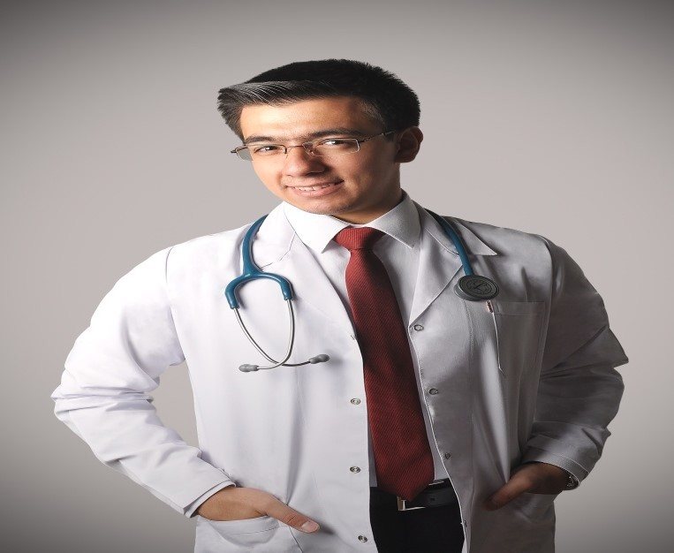

Merhaba arkadaşlar, ben Yalova Fen Lisesi (YFL) 2009 mezunlarından Yusuf Çeşmeci. Benim hikayem 2005 yılı ağustos ayında başlıyor. Tercih yapmadan evvel hiç ziyaret etmediğim bu okulu, kayıt olmak amacıyla geldiğimde ilk izlenimlerim -öğretmenlerimin de tahmin edebileceği gibi- hiç iyi yönde olmamıştı: Dağın başında yer yer boyası dökülmüş bir okul ne ayrı bir yurdu ne de ayrı bir yemekhanesi var, yan tarafında başka bir okul (Turizm ve Otelcilik Meslek Lisesi) daha var, bahçe ortak, sınırları belli belirsiz ve daha bir sürü şey. Anlayacağınız, ilk görüşte büyük bir hata yaptığımı düşündüm. Tabi bu uzun sürmedi. Okulların açılmasıyla, o bina bir yuvaya dönüşüverdi; gerek öğretmenler gerek arkadaşlar olsun bir aile gibiydik. İlk sene Yalovalıların yurtta kalması mümkün değildi, bizler her gün yarım saat süren yolu git-gel yapıyorduk. İlk sene yatakhane ve yemekhane inşaatı, derslerin ağırlığı ile hızlıca geçiverdi.
- sınıftan itibaren; yatakhanenin tamamlanmasıyla okul yönetimi Yalovalıların yurtta kalmasına müsaade etti ve ben de yurtta kalmaya başladım. Böylece; hem arkadaşlarımla geçirdiğim vakit artmış oldu hem de çalışma açısından bir düzen kurmuş oldum. Aklınızda bulunsun: Derslere vaktinde çalışmak, sınav vakti yaklaştığında üzerinizdeki stresi azaltır, kendinizi hazır hissedersiniz, uyku ve yeme bozukluklarını asgari düzeye çekersiniz, bu da başarınızı kaçınılmaz yapar. Ben de öyle yaptım, ders zamanı ders çalışıp geri kalan vakitlerimde arkadaşlarımla sohbet ediyor, spor yapıyordum, gitar derslerine katılıyordum. Yıllar hızlıca geçiverdi ve gitmek zamanı geldi, hüzünlüydük ama biliyorduk ki biz bir aileydik ve aileler unutulmazlar.
ÖSS sonuçları açıklandı, Türkiye’de 309. olmuştum ve ilk tercihim olan Hacettepe Tıp (İng.) bölümüne yerleşmiştim. Tıp fakültesini seçerken epey zorlandım, bu doğru ama mesleğin içine girdikçe, kişiliğime ne kadar uygun olduğunu ve ne kadar zor olursa olsun bu mesleğin bana göre olduğunu anladım. Önümüzdeki günlerde İç Hastalıkları (Dahiliye) branşında ihtisas yapmaya başlayacağım. Umarım sizler de en iyi yerlere gelirsiniz. Unutmayın bu ülkenin gelişmesi için ilerlemesi gerekir. Bu da ancak yeni yetişen neslin kendinden öncekini geride bırakması ile olur. Umarım bizleri geride bırakırsınız ve ülkemizi daha iyi yerlere getirirsiniz. Sözlerimi YFL’li olmamın yanında bir Hacettepeli olarak Hacettepe Üniversitesi’nin sloganıyla bitirmek istiyorum:
“Daha ileriye… En iyiye…”

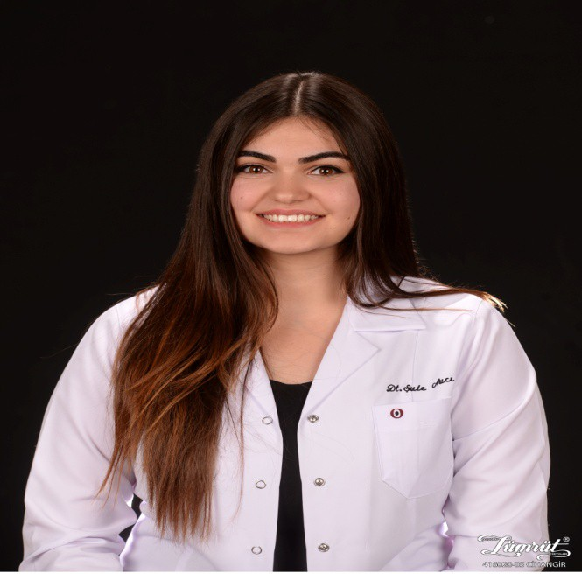

Öncelikle oklumuzun bu yıl çıkaracağı gazetede bana da yer ayırmayı uygun gören değerli öğretmenlerime ve küçük kardeşlerime teşekkürlerimi sunmak istiyorum.
Yalova’da doğup büyüyüp buraya aşık bir insan olarak 2009 yılında Yalova Termal Fen Lisesi’nde eğitim görmeye hak kazandım. İlk iki yılımda gündüzlü olarak evimden gidip geldim. 11 ve 12. Sınıfta ise yatılıydım ve bu 2 yılı “İyi ki yaşadım!” dediğim tecrübelerim arasında sayıyorum şimdi. Yalova Fen Lisesi küçük ve sıcak bir okul. Yalova’nın merkezine uzak, öğrencilerine kendi başın ayakta durmayı öğreten ve yardımlaşmanın, birlik beraberlik olmanın önemini aşılayan bir yer. Buraya hepimiz tek kişi olarak geldik ve bir aileye sahip olarak mezun olduk. Çok değerli öğretmenlerimiz, bize hem derslerde ve sınavlarda hem de hayatta başarılı olmayı öğrettiler. Tüm öğretmenlerimiz kendi branşları için sonsuz bir özveri göstererek bizleri yetiştirdiler. Bizlere hazır bilgi vermek yerine bilgiye ulaşma yolunu öğretmek için uğraştılar ve böylece daha sağlam başarılara imza atabildik. Dersler dışında da gerek yaptığımız doğa yürüyüşleri, gerek mangallar, piknikler, kahvaltılar, bahar şenliklerimiz ve bu tarz tüm etkinlikler bizim motivasyonumuzu hep yüksek tuttu. Bu yüzden hem bilimsel hem sosyal anlamda başarılarımızda en büyük pay öğretmenlerimizin. Sizlere minnettarız.
2012 yılında Yalova Fen Lisesi’nden mezun oldum. İstanbul Üniversitesi Diş Hekimliği Fakültesi’ni kazandım. 2017 yılında da buradan mezun oldum ve 2018 yılı Şubat ayından itibaren Yalova’da Çınarcık Devlet Hastanesi’nde Diş Hekimi olarak göreve başladım. Halen öğretmenlerimle, sınıf ve oda arkadaşlarımla sürekli olarak görüşüyorum ve görüşmeye devam edeceğim. Kurduğumuz bu bağlar eminim 10 yıldır sürdüğü gibi daha uzun yıllar sürmeye devam edecek. Biz mezunlar olarak her zaman ve her konuda okulumuzun yanındayız, tüm desteğimizle her zaman hazırız. Şu an burada okumakta olan canım kardeşlerim, ileride bu şansı elde edecek tüm öğrenciler, çok şanslısınız. Biz güzel bir aileyiz ve ben Yalova Termal Fen Lisesi mezunu olmaktan gurur duyuyorum!
Şule AVCI

YALOVA TERMAL FEN LİSESİ

“Bilimin, Sanatın, Sporun ve Başarının Adresiyiz”

http://yalovatermalfenlisesi.meb.k12.tr/tema/index.php

Facebook: Yalova Fen Lisesi 77

Instagram: @yalovafenlisesi

